
ЯКТЫЛЫК
«Г. Ибраһимов исемендәге 17 нче татар гимназиясе» МБГББУ айлык газетасы
№ 2,Октябрь-Ноябрь, 2016
ХАЛЫКАРА ӨЛКӘННӘР КӨНЕ!
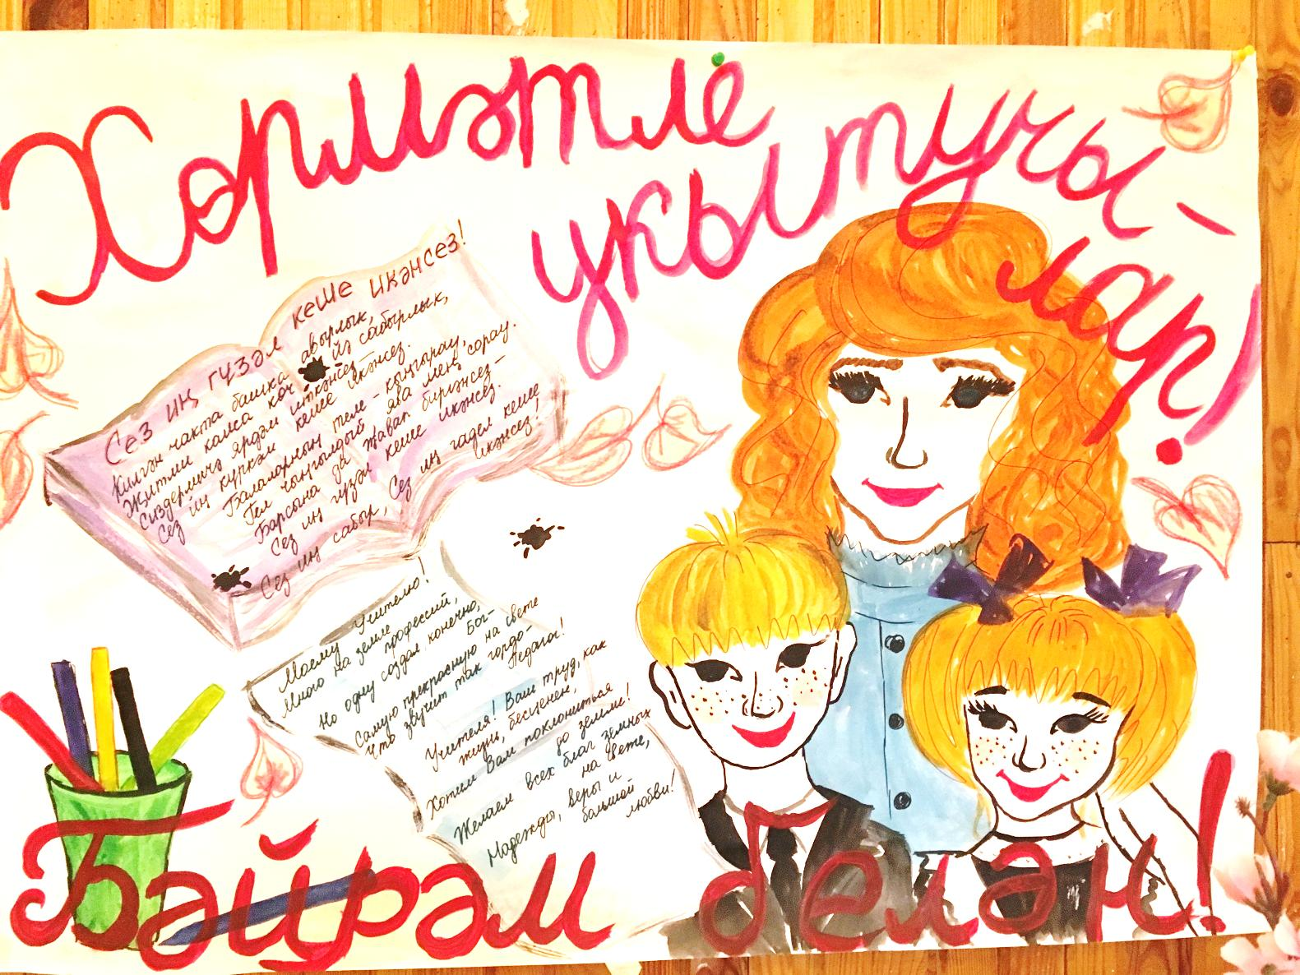
Кадерле өлкәннәребез!
Сезне көзге якты бәйрәм - Халыкара өлкәннәр көне белән котлыйбыз. Бу - безнең барыбыз өчен дә үзгә бәйрәм. Өлкән буын кешеләре зирәклек чыганагы, уникаль белем һәм тормыш тәҗрибәсен саклаучылар булып тора һәм менә шуңа күрә дә яшь буын өчен алар кыйммәтле байлык санала. Нәкъ менә тормышта авыр минутлар булганда, киңәш сорап, сезгә мөрәҗәгат итәбез, сезнең белән шатлык, уңышларыбыз турында уртаклашыбыз.
Сәламәтлек, бәхет, гаилә җылысы, күтәренке кәеф телибез.
“Яктылык” балалар оешмасы.

2 Ни хәлең бар, кеше туганым? «Яктылык» № 2, Окт-Ноябрь, 2015
ГИМНАЗИЯНЕҢ МӨҺИМ КЕШЕЛӘРЕ

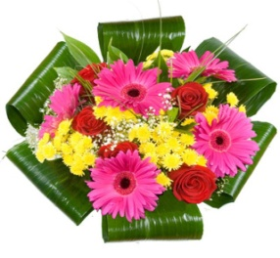
5 октябрь көнне гимназиядә Укытучылар көненә багышлап үзидарә көн е игълан ителде. Һөнәри бәйрәмнәре белән укытучыларны “Яктылык” балалар оешмасы котлады.
“Без атна буе, мәш килеп, укытучы булырга әзерләндек. Мәктәптә бүген – без хуҗа! Остазларыбыз яңа пешкән коллегаларын күз кырые белән генә күзәтәләр, серле елмаялар...
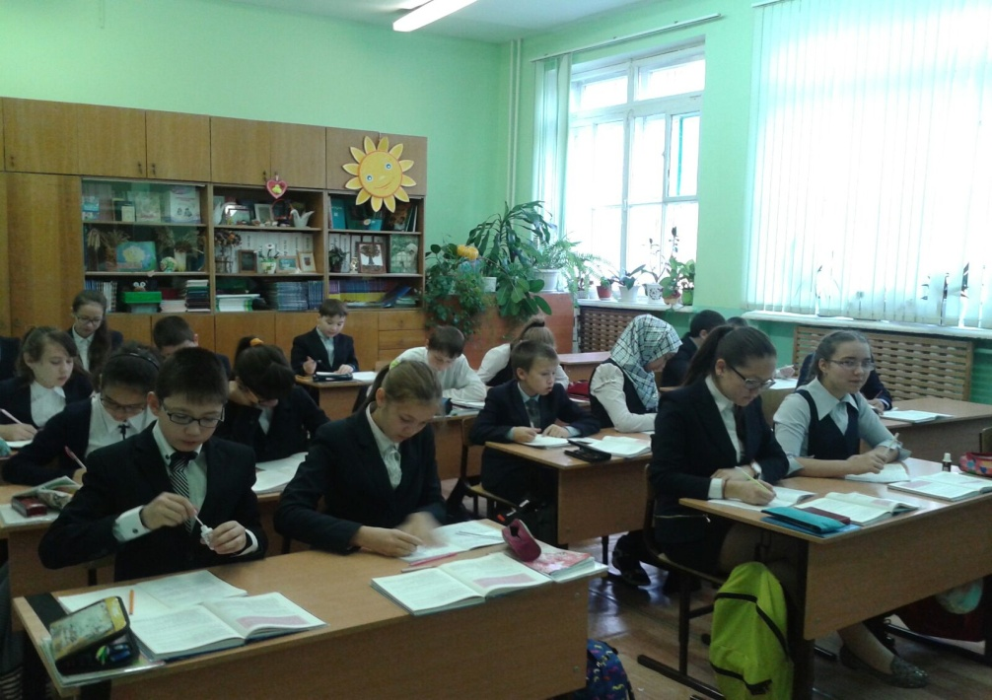
Укытучылар көне уңаеннан Сезгә ихлас теләкләребезне җиткерәбез! "Укытучы" сүзе нинди генә телдә яңгыраса да, һәрвакыт тирән ихтирам һәм хөрмәт хисләренә белән әйтелә. Укытучы - һәрберебезнең йөрәгендә өчен ата-аналарыбыз кебек бер дәрәҗәдә якын һәм кадерле кеше.
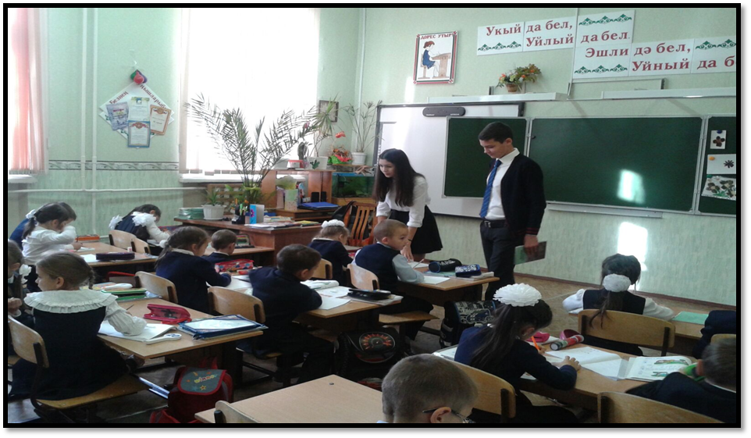
Укытучы һөнәре гомер-гомергә халыкка хезмәт итүдә, тирән гражданлык һәм ватанпәрвәрлек, белемгә омтылу хисләре, мәдәниятле шәхес тәрбияләү белән чагылдырыла. Укытучы булу - ул Ходайдан бирелгән сәләт. Бары тик зур талантка ия кеше генә яшьләргә кешелек тарафыннан тупланган тормыш тәҗрибәсен, әхлакый кыйммәтләрне һәм белемне түкми-чәчми җиткерә ала. Бары тик ул гына, бөтен кыюлыгын җыеп, киләчәк буынны тәрбияләргә алына. Хезмәт сөючәнлек, иҗади якын килү, мәрхәмәтлелек һәм балаларга карата мәхәббәт - әлеге күркәм сыйфатларны Укытучыда без көн саен күрәбез.
Укучыларыгызның һәрберсенә җан җылысын биреп белем өләшүегез өчен сезгә чиксез зур рәхмәт!
Сезнең тырышлыгыгыз, талантыгыз, йокысыз үткәргән төннәрегез шатлык булып кайтсын. Бәхет, җан тынычлыгы телибез!
Бәйрәм белән, хөрмәтле укытучыларыбыз!”.


3 Сөйлим дисәң, яңалык бар! «Яктылык» № 2, Октябрь-Ноябрь, 2016

Гимназия вакыйгалары  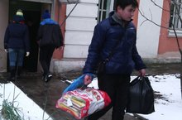  15.10.2016. Шимбә өмәсенә “минус”лы һава торышы да, кар да комачауламады. Өмә макулатура тапшыру бәоән тәмамланды. Файдалы һәм натиҗәле эшләрегез өчен рәхмәт, укучылар!  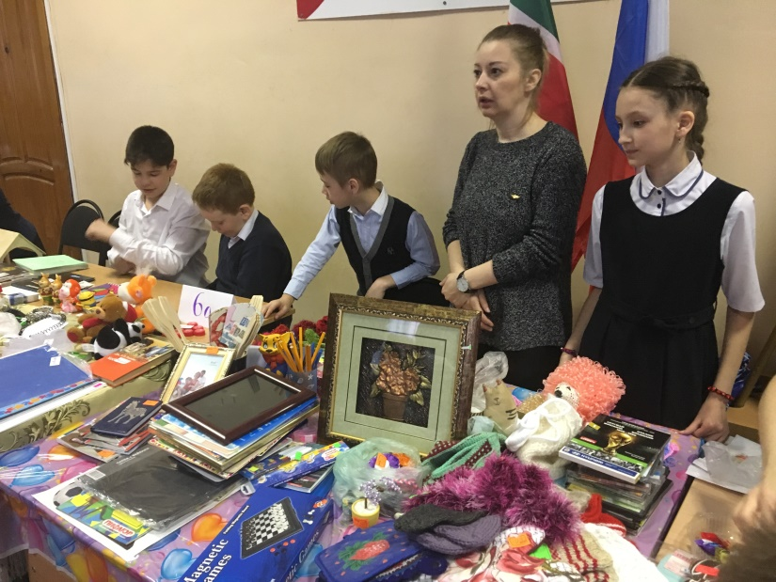  21.10.2016. Мәскәү районы яшьләренең Форумы узды. Укучыларыбыз төрле секцияләрдә эшләп, мәктәп тормышы, балалар оешмасы эшчәнлеге турында фикер алыштылар.  Өлкәннәр көненә багышланган бәйрәм  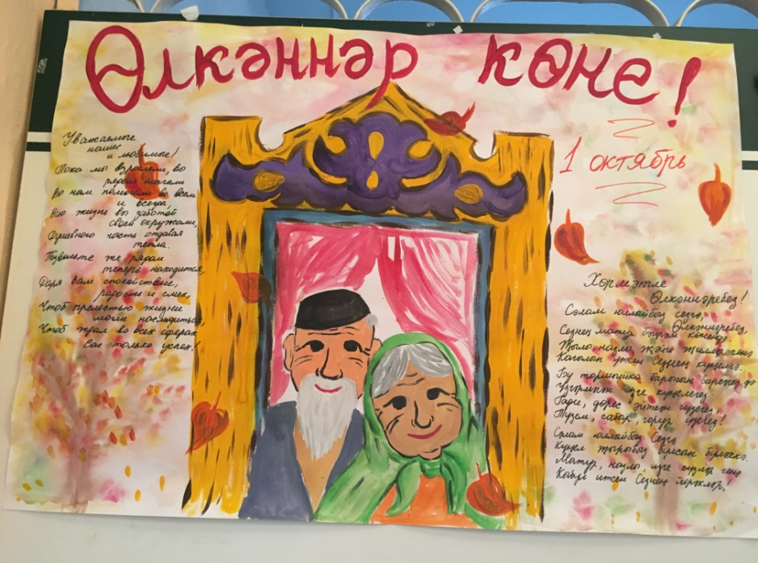  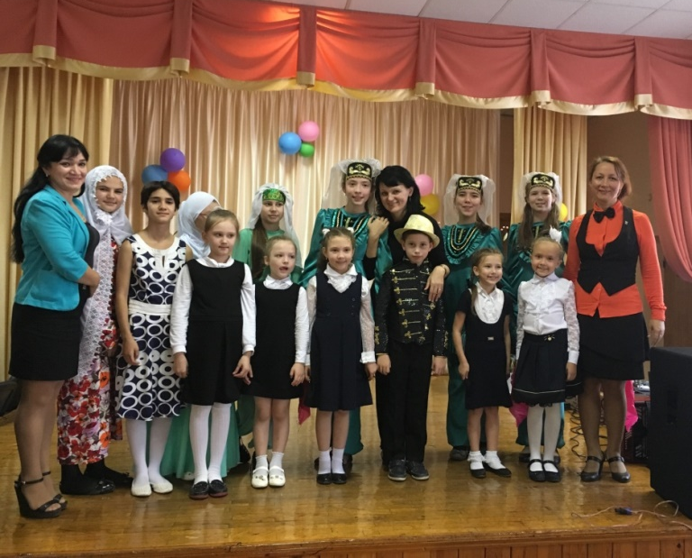  Укытучылар көне белән котлыйбыз! | Мәгариф яңалыклары  Татарстан Дәүләт Советының мәгариф, мәдәният, фән һәм милли мәсьәләләр комитеты утырышында милли мәгариф концепциясе үсеше хакында фикер алыштылар. Доклад белән республика мәгариф һәм фән министры урынбасары Илдар Мөхәммәтов чыгыш ясады.  - Әлеге концепция милли мәгарифне үстерү өлкәсендә стратегик документ булып санала. Күпмилләтле республикада милли мәгариф системасының нинди юнәлешләрдә үсүе, принциплары һәм гомуми юнәлешләре әлеге документта чагылыш тапкан.  - Илдар Мөхәммәтов искәртеп узганча, милли мәгариф системасы республикада күптәннән формалашкан. Концепциядә исә аны камилләштерү күздә тотыла. Идарә системасының нәтиҗәлелеген арттыру, мәгариф системасының эчтәлеген камилләштерү, белем бирү оешмалары челтәрләрен үстерү, ресурслар белән тәэмин итүне методологик яктан баету планлаштырыла.  - “Концепциянең нәтиҗәсе буларак, без туган телгә, Татарстанда яшәүче халыкларның халыкның тарихи һәм мәдәни мирасына мәхәббәт уятуны, туган телне өйрәнү һәм аралашуны күрәбез. Милли мәгариф концепциясен кабул итеп, тормышка ашыру, һичшиксез, аның нәтиҗәле үсешенә нигез булып торачак”, - диде министр урынбасары.
  5 Бәйрәм бүген! «Яктылык» № 2, Окт-Ноябрь, 2015

5 октябрь- гимназиядә укытучылар көне узды. Укучылар, гимназия хезмәткәрләре, әти-әниләр кадерле укытучыларыбызны бәйрәм белән котладылар. Югары сыйныф укучылары кызыклы уеннар, котлаулар, квестлар һэм бәйрәмнәгә багышланган көн.
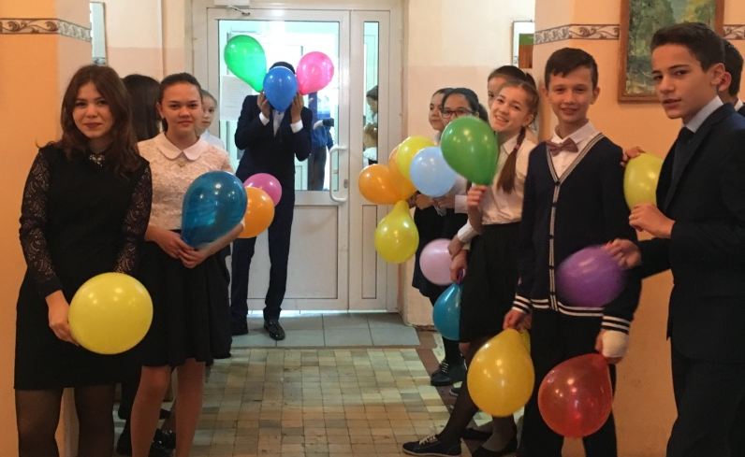

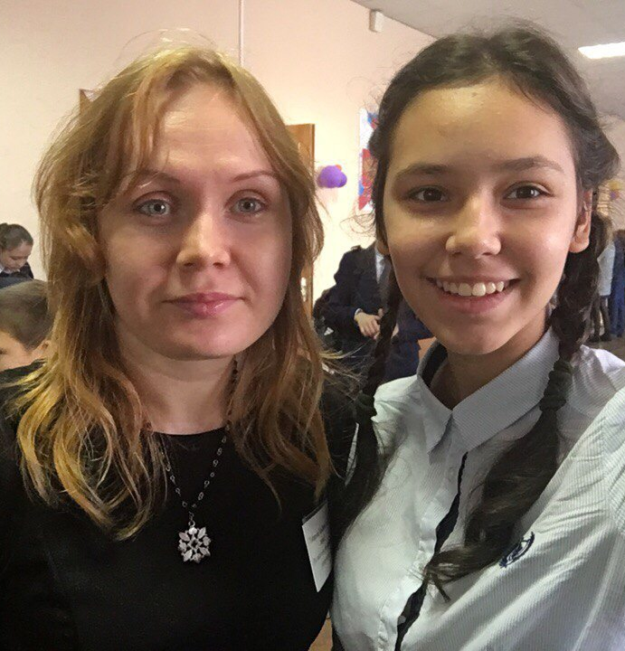

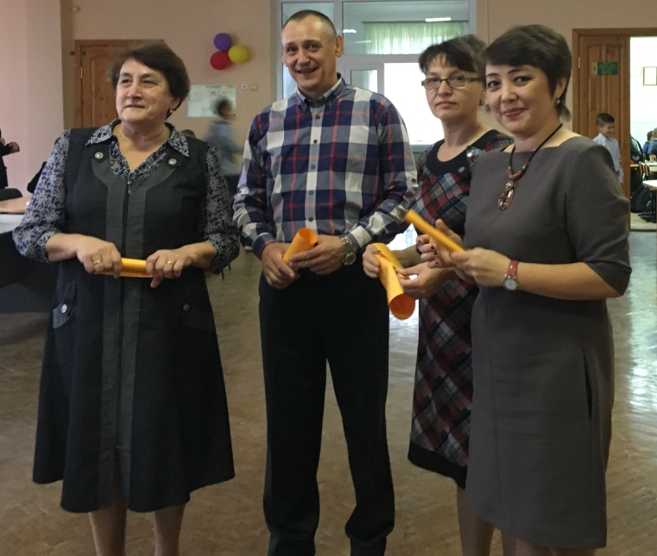

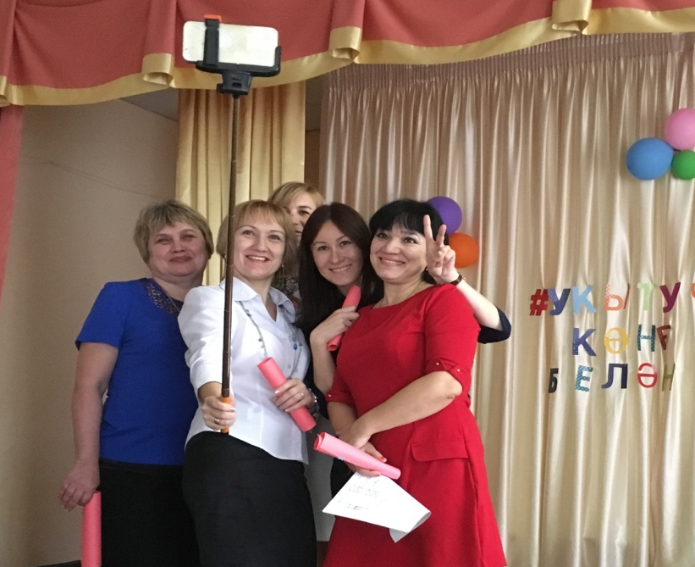
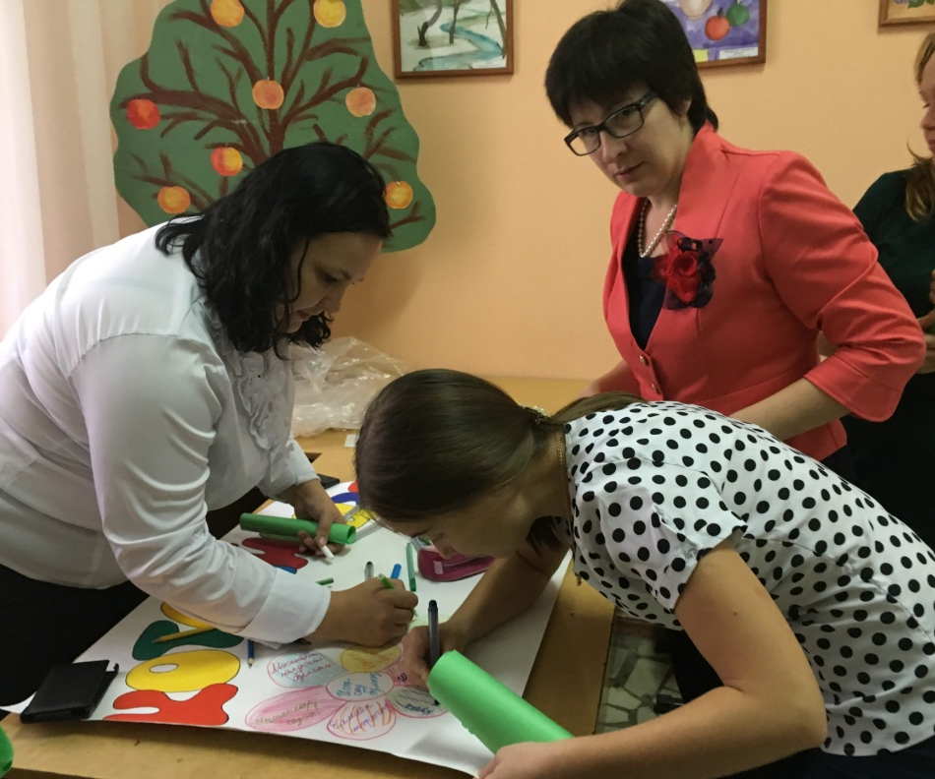

“Казан утлары” кунакта!
2 Яңалыклар «Яктылык» № 2, Окт-Ноябрь, 2016

«Казан утлары» журналы редакциясенең иҗат төркеме (Нуриев Вакыйф Вәкил улы, Кәримов Камил Әдһәм улы, Гыйләҗев Фәнил Фаил улы, Хәйретдинова Рәзилә Рафаил кызы) Казанның Галимҗан Ибраһимов исемендәге безнең гимназиядә булып кайтты.

Очрашу дәверендә гимназиянең актлар залында язучы, шагыйрьләребезнең әсәрләре яңгырады, укучылар 94 ел тарихы булган «Казан утлары» журналы белән якыннан танышты.

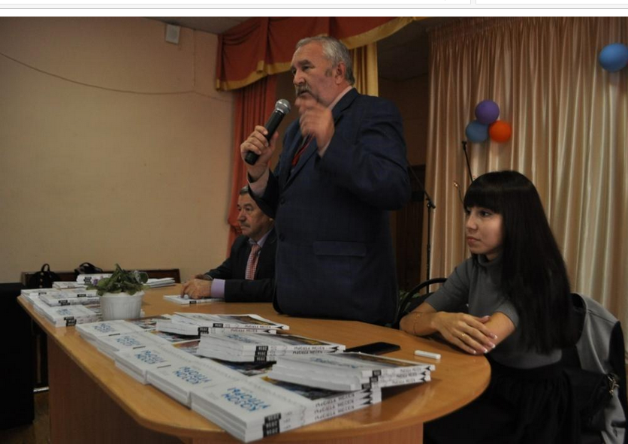
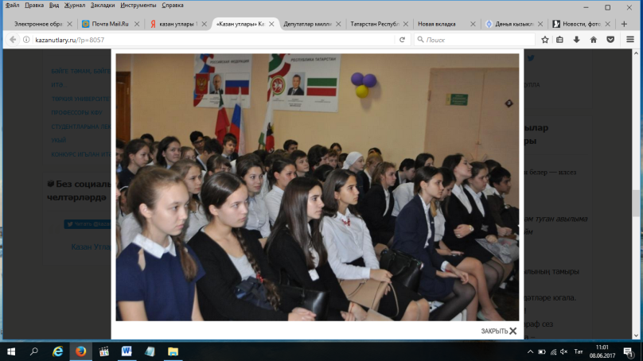
Укучылар арасында да әдәби әсәрләр иҗат итүчеләр аз түгел икән. Үзләренең сорауларын, фикер-теләкләрен алар редакция вәкилләренә җиткерделәр.

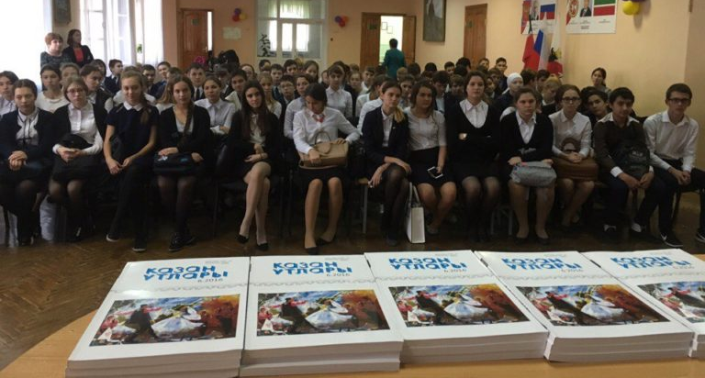

6 Әдәби дөнья «Яктылык» № 2, Окт-Ноябрь, 2015
Әдәби кичә “Гримм һәм аларның әкиятләре”
Безнең гимназиядә “Гримм һәм аларның әкиятләре” әдәби кичәсе үтте. Бу чарада бишенче һәм алтынчы сыйныфлар катнашты. Аларның күрсәткән чыгышлары бик күңелле һәм бик матур булды.Алар бик оста чыгыш ясадылар.
5 “А”-“Рапунцель”
5 ”Б”-“Сказка о рыбаке и его жене”
6 ”А”-“Горшочек каши”
6 ”Б”-“Бременские музыканты”
Әкиятләр күрсәтте.Жюри әгъзәләре нәтиҗәләре буенча:
1 урын - 5”Б” сыйныфы җиңде.
2 урын - 6”Б” сыйныфы .
3 урын - 6“А”сыйныфы.
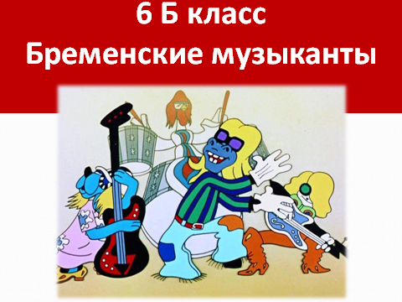
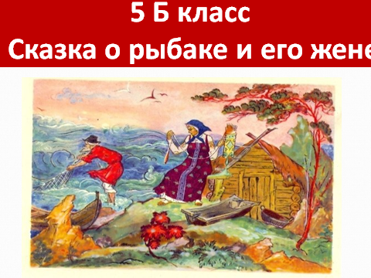
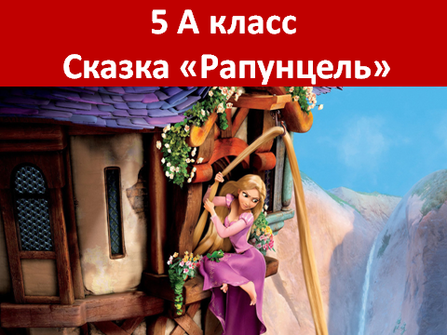

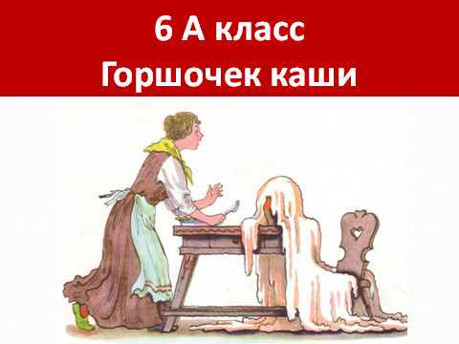

«Яктылык»  Г.Ибраһимов исемендәге 17 нче татар гимназиясе укучыларының фәнни-популяр, әдәби-нәфис айлык басмасы  Техник мөхәррир: Хәйруллина Алина Дамировна  “Яктылык” балалар оешмасы | Безнең адрес: 420039, Казан шәһәре, Восстания урамы, 48.  E-mail:G17.kzn@bk.ru  Тираж: 25 данә.
7 Бу кызыклы «Яктылык» № 2, Октябрь, 2015
КОТЛЫЙБЫЗ!

Хөрмәтле Әлфия Әсгатовна!
Сезне туган көнегез белән котлап, иң изге, якты, матур теләкләребезне юллыйбыз: көчле рухлы һәм кешелекле, юмарт һәм ярдәмчел, бәхетле һәм сәламәт булыгыз!
Уй-теләкләрегез тиң, туар таңнарыгыз тыныч, саулыгыгыз ныклы, гомерегез бәхетле булсын! Авырмый, кайгы-хәсрәт күрми, озын гомер итүегезне, гаилә шатлыгы, якыннарыгызның игелеген күреп яшәргә язсын Ходай!
Ныклы тазалык, озын гомер, ак бәхетләр белән мул тормышта яшәвегезне телибез!
“Яктылык” балалар оешмасы.
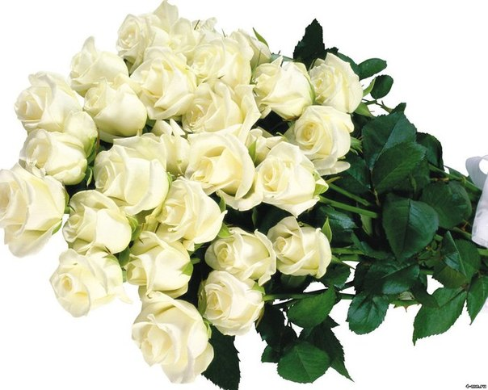

- Кошлар галәмдә яши алмый, чөнки аларга азыкны йоту өчен гравитация кирәк.
- Дөя сөте оемый.
- Статистика буенча, 2 млрд. кешенең бары берсе генә 116 яшьне уза ала.
- Галлийның эрү температурасы – 29,8 °С, ул кулга тотуга эри башлаячак.
- 1,2м калынлыктагы газета өеме бер агачны киселудән саклап кала ала.
- Согуд Гарәбстанында бер елга да юк.
- Борынгы Грециядә хатын-кызларның яшен туган көненнэн түгел, ә кияүгә чыкканнан санаганнар. Шулай итеп алар никахтагы тормышларының мөһимрәк икәнен күрсәткәннәр.
- Дөньядагы ин агулы җан иясе – кубомедуза. Аның 4,5 метга җитүче 60 капшагычында 60 кешене үтерүгә җитүче агу туплана.

